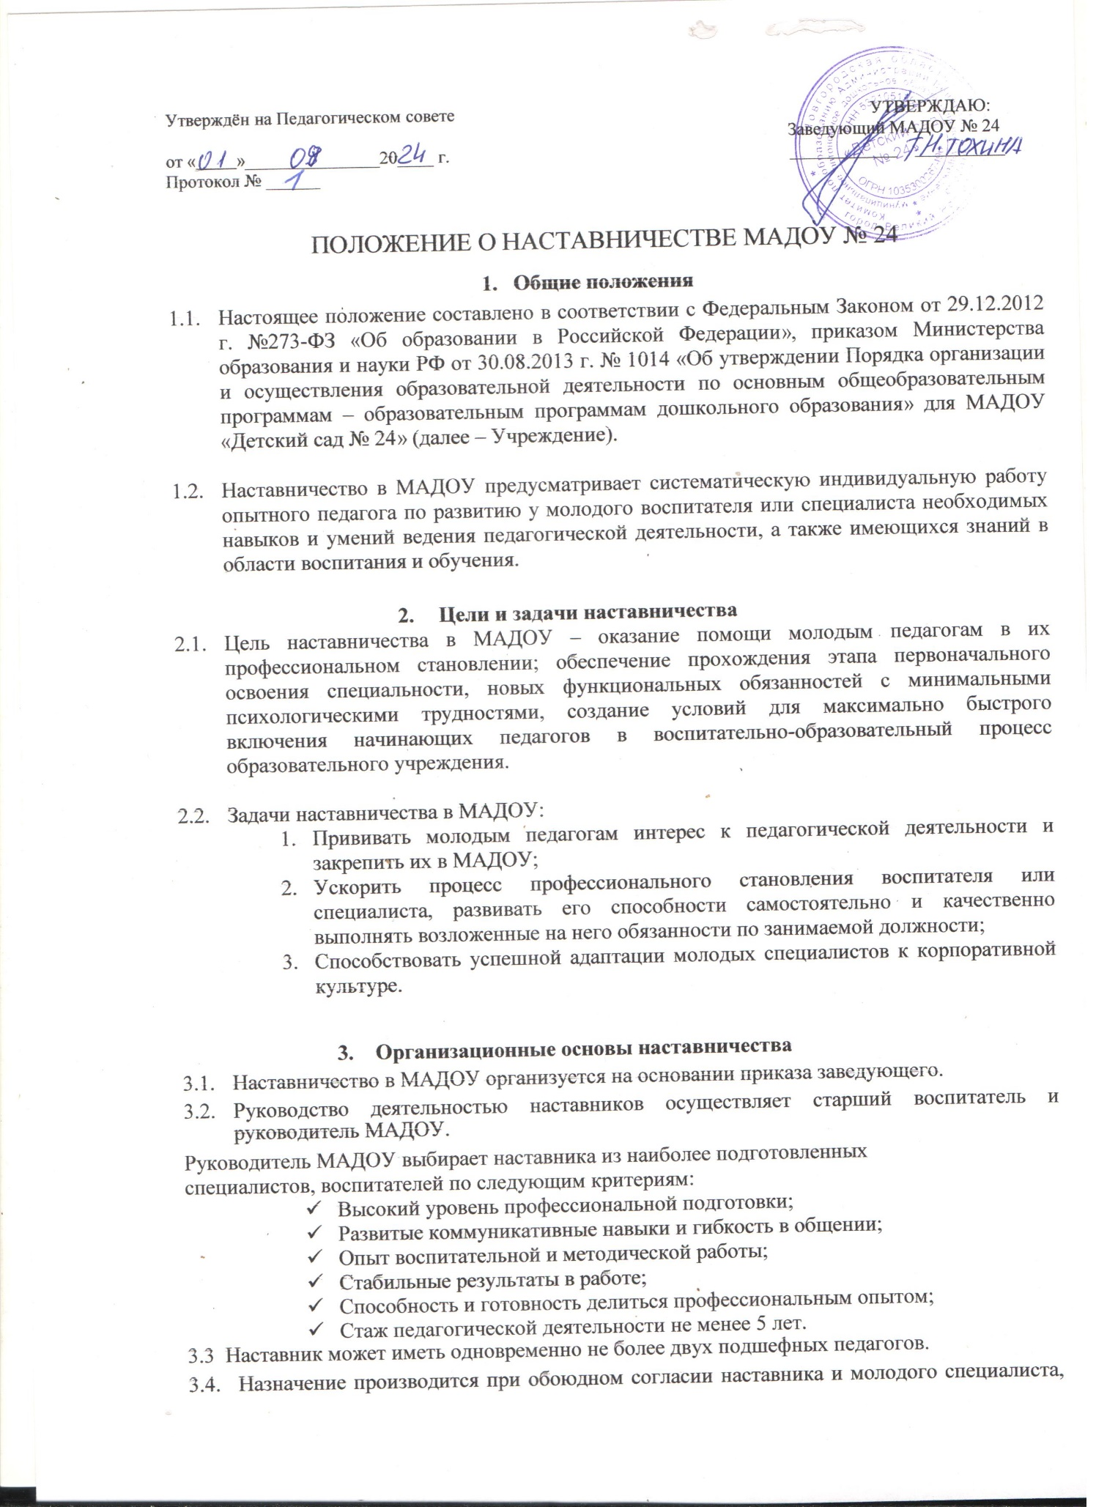

за которым он будет закреплён, по рекомендации педагогического совета, приказом заведующего МАДОУ с указанием срока наставничества (не менее одного года). Приказ о закреплении наставника издается не позднее двух недель с момента назначения молодого специалиста на должность.

1. Замена наставника производится приказом заведующим МАДОУ в случаях:

* Увольнения наставника;
* Перевода на другую работу подшефного или наставника;
* Привлечения наставника к дисциплинарной ответственности;
* Психологической несовместимости наставника и подшефного.

1. Показателями оценки эффективности работы наставника является выполнение молодым воспитателем, специалистом целей и задач в период наставничества. Оценка производится по результатам промежуточного и итогового контроля.
   * 1. **Обязанности наставника**
2. Знать требования законодательства в сфере образования, ведомственных нормативных актов, определяющих права и обязанности молодого специалиста по занимаемой должности.
3. Изучать:
   * Деловые и нравственные качества молодого специалиста;
   * Отношение молодого специалиста к организации образовательной деятельности, коллективу МАДОУ, воспитанникам и их родителям
4. Вводить в должность.
5. Проводить необходимое обучение; контролировать и оценивать самостоятельное проведение молодым специалистом образовательной деятельности, мероприятий.
6. Разрабатывать совместно с молодым специалистом план профессионального становления; давать конкретные задания и определять срок их выполнения; контролировать работу, оказывать необходимую помощь.
7. Оказывать молодому специалисту индивидуальную помощь в овладении педагогической профессией, практическими приемами и способами качественного проведения непосредственно-образовательной деятельности, выявлять и совместно устранять допущенные им ошибки.
8. Развивать положительные качества молодого специалиста, в т.ч. личным примером, корректировать его поведение в МАДОУ, привлекать к участию в общественной жизни коллектива, содействовать расширению общекультурного и профессионального кругозора.
9. Участвовать в обсуждении вопросов, связанных с педагогической и общественной деятельностью молодого специалиста, вносить предложения о его поощрении или применении мер воспитательного и дисциплинарного воздействия.
10. Подводить итоги профессиональной адаптации молодого специалиста,

составлять отчет по результатам наставничества с заключением о прохождении адаптации, с предложениями по дальнейшей работе молодого специалиста.

* + 1. **Права наставника**

1. Подключать с согласия заведующего МАДОУ (старшего воспитателя), других сотрудников для дополнительного обучения молодого специалиста.
2. Требовать рабочие отчеты у молодого специалиста, как в устной, так и в письменной форме.
   1. **Обязанности молодого специалиста**
3. Изучать Федеральный Закон от 29.12.2012 г. № 273-ФЗ «Об образовании в Российской Федерации», нормативные акты, определяющие его служебную деятельность, структуру, штаты, особенности работы МАДОУ и функциональные обязанности по занимаемой должности.
4. Выполнять план профессионального становления в определенные сроки.
5. Постоянно работать над повышением профессионального мастерства, овладевать практическими навыками по занимаемой должности.
6. Учиться у наставника передовым методам и формам работы, правильно строить свои взаимоотношения с ним.
7. Повышать свой образовательный и культурный уровень.
8. Периодически отчитываться по своей работе перед наставником.
   * 1. **Права молодого специалиста**
9. Вносить на рассмотрение администрации МАДОУ предложения по совершенствованию работы, связанной с наставничеством.
10. Защищать свою профессиональную честь и достоинство.
11. Знакомиться с жалобами и другими документами, содержащими оценку его работы, давать по ним объяснения.
12. Посещать внешние организации по вопросам, связанными с педагогической деятельностью.
13. Повышать квалификацию удобным для себя способом.
    1. **Руководство работой наставника**
14. Организация работы наставника и контроль их деятельности возлагается на старшего воспитателя МАДОУ.
15. Старший воспитатель МАДОУ обязан:

* Представить назначенного молодого специалиста педагогам МАДОУ, объявить приказ о закреплении за ним наставника;
* Создать необходимые условия для совместной работы молодого специалиста и его наставника;
* Посетить отдельные занятия и мероприятия, проводимые наставником и молодым специалистом;
* Организовать обучение наставников передовым формам и методам индивидуальной воспитательной работы, основам педагогики и психологии, оказывать им методическую и практическую помощь в составлении планов работы с молодыми специалистами;
* Определить меры поощрения наставников;

1. Непосредственную ответственность за работу наставников с молодыми специалистами несет старший воспитатель, заведующий МАДОУ.
   * 1. **Документы, регламентирующие наставничество**
2. К документам, регламентирующим деятельность наставников, относятся:

* Настоящее положение
* Приказ заведующего МАДОУ об организации наставничества
* Годовой план работы МАДОУ

1. По окончании срока наставничества молодой специалист в течении 10

дней должен сдать старшему воспитателю МАДОУ следующие

документы:

* Отчет молодого специалиста о проделанной работе;
* План профессионального становления с оценкой наставником проделанной работы и отзывом с предложениями по дальнейшей работе молодого специалиста;
* Отчет самого наставника